По теоретическому туру максимальная оценка результатов участника старшей возрастной группы (11 класс) определяется арифметической суммой всех баллов, полученных за выполнение заданий и тестов и не должна превышать 150 баллов (90 +60).

Задание 1.

Перед вами фотография ночного неба, на которой красной линией отмечен пуск сигнальной ракеты. Считается, что она запущена вертикально. Этой ракетой группа туристов, потерпевших аварию во время сплава по реке обозначает место своего нахождения.
Фотография сделана из точки вашего местонахождения.
1.1 Запишите азимут на место аварии из точки вашего местонахождения.
Ответ :
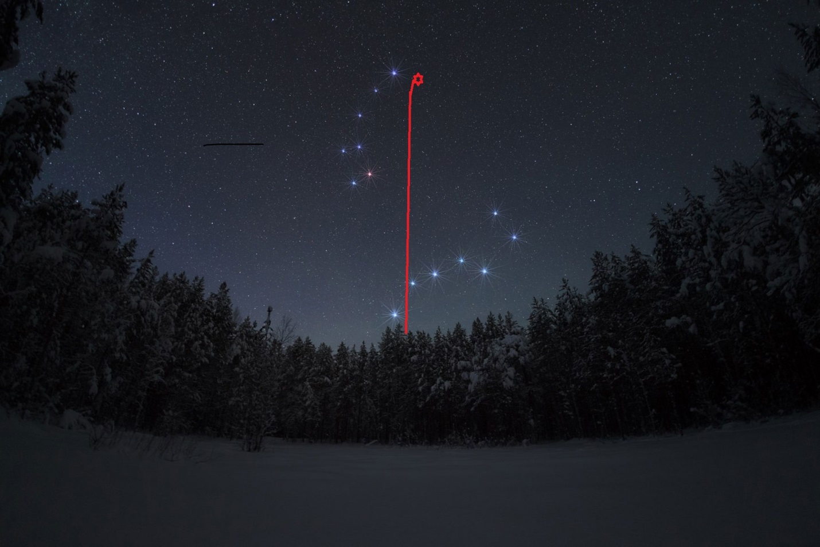
Правильный ответ: 0^{о} (360^{о}) , - 10 баллов, от 358^{о} до 5^{о} – 5 баллов. Иные значения или отсутствие ответа – 0 баллов.
Максимальная оценка -10 баллов

1.2 на предлагаемой карте обозначьте вероятное место пуска сигнальной ракеты знаком «Х» ,
Ваше местонахождение обозначено знаком
Вы находитесь здесь

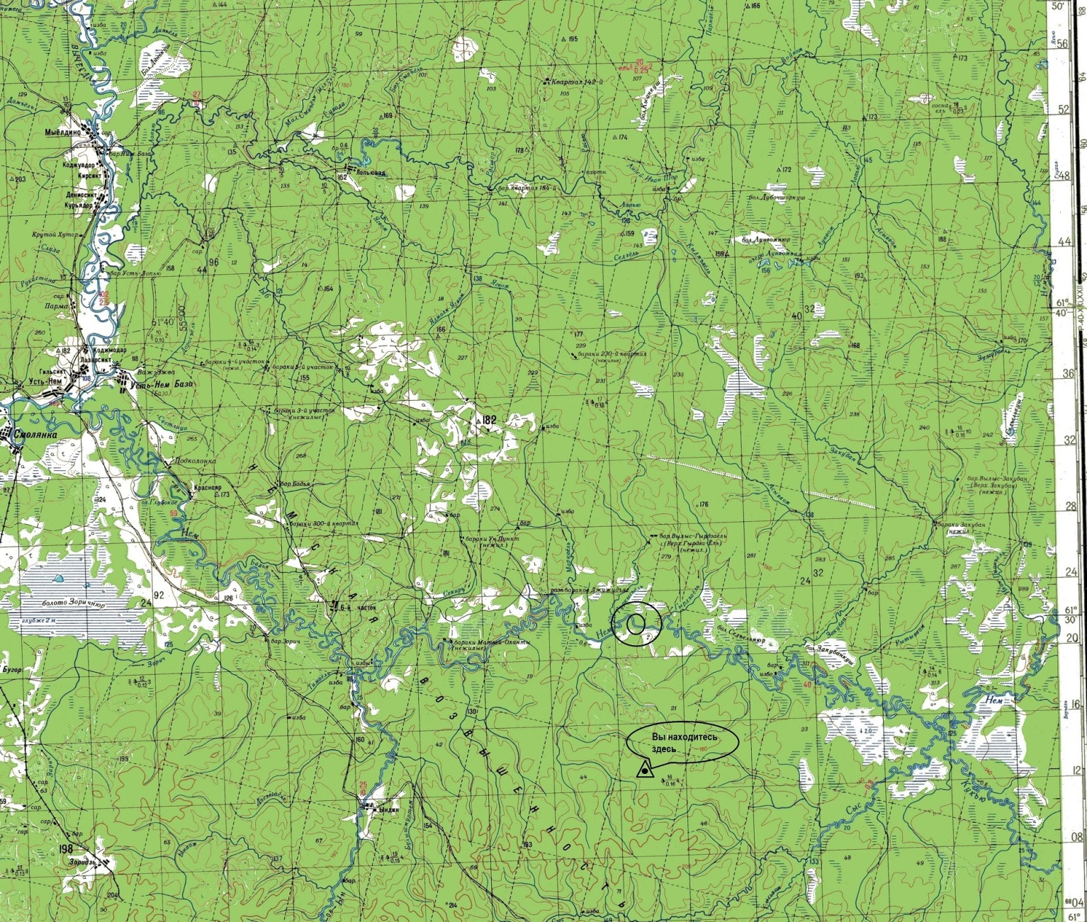
Правильный ответ: точка обозначена в малом кругу – 10 баллов, в большом кругу – 7 баллов, в квадрате карты– 3 балла. Иные варианты или отсутствие ответов – 0 баллов.
Максимальная оценка – 10 баллов

1.3 определите расстояние до места пуска, зная что масштаб карты - 1: 100000.
Правильный ответ: 2500 – 3000-м – 15 баллов , 2300 – 3200 – 10 баллов, 2000 -3500 м – 5 баллов. Иные значения или отсутствие ответа – 0 баллов.
Максимальная оценка -15 баллов
Максимальная оценка за задание 1 -5 баллов

Задание 2.1
1 Установите соответствие между изображением отечественных ручных гранат и их названием, соединив их линиями
1.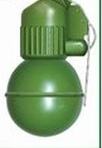 РГО
2.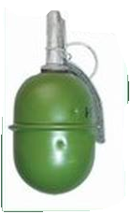 РПГ-41
3.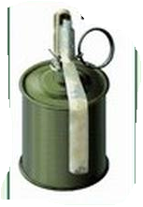 РГД - 33
4.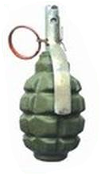 РГН
5.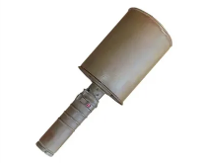 РГ - 42

6.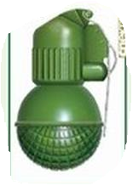 Ф-1
7.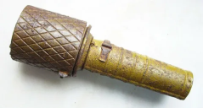 РГД – 5

За каждое верно указанное соответствие – 1 балл, максимальное количество – 7 баллов.

Задание 2.2
Распределите номера изображений ручных гранат по типу, внеся их номера в соответствующие столбцы таблицы

Двойного типа | Оборонительные | Наступательные | Противотанковые
7 (РГ-33) | 4,6 (Ф-1, РГО) | 1,2,3 (РГН, РГД-5, РГ-42) | 5 РПГ-41)
За каждое верно указанное соответствие – 1 балл, максимальное количество – 7 баллов.

Задание 2.3
Запишите название (или номер) гранат с ударно-дистанционным взрывателем. Правильный ответ - РГН (1), РГО (6).
За каждое верно указанное соответствие – 0,5 баллов, максимальное количество – 1 балл.
Максимальное количество баллов за задание 2 – 15 балла.

Задание 3.1
Рассмотрите приведенные ниже изображения российских (советских) боеприпасов и поставьте их номера в предложенные таблицы:
1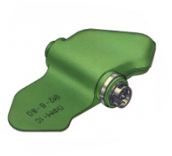2 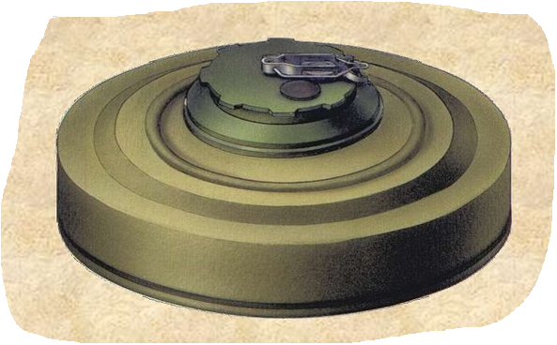
3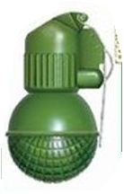4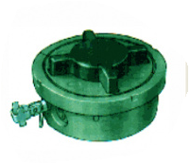5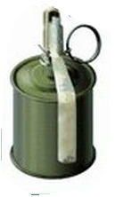
6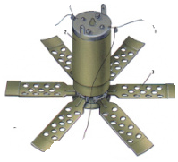 7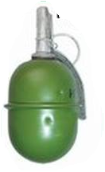 8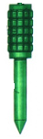 9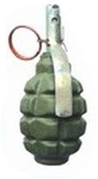
10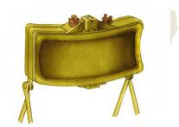 11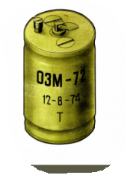

Назначение | №№
Мины противопехотные | 1,4,6,8,10,11
Мины противотанковые | 2
Гранаты оборонительные | 3,9
Гранаты наступательные | 7,5
За каждое верно указанное соответствие – 1 балл, максимальное количество -11 баллов.
Характеристика | №№
Гранаты с дистанционным взрывателем | 5,7,9
Гранаты с ударно-дистанционным взрывателем | 3
Мины осколочные кугового поражения | 8,11,6
Мины направленного действия | 10
Мины с функцией самоликвидации | 1,6

За каждое верно указанное соответствие – 1 балл, максимальное количество – 11 баллов.

Задание 4.

Вывихи – стойкое изменение правильных анатомических взаимоотношений (конгруэнтности) суставных поверхностей, сопровождающееся нарушением функции поражённого сустава.
Для вывиха характерны определённые признаки, которые можно разделить на достоверные и косвенные (вероятные) признаки.
Запишите буквы нижеперечисленных признаков вывиха в соответствующие графы таблицы.
Признаки вывиха:
а) отёк;
б) деформация конечности в области сустава;
в) боль;
г) нарушение функции конечности;
д) изменение длины конечности;
е) вынужденное положение конечности;
ё) пружинящее сопротивление при пассивных движениях;
ж) кровоизлияние.

Достоверные признаки | Косвенные признаки
е,ё,в,б | а,г,д,ж.
За каждое верно указанное соответствие – 1 балл, максимальное количество – 8 баллов.

Задание 5.
Укажите знаком «+» в крайнем левом или крайнем правом столбце, какие из перечисленных характеристик относятся к манёвру силами воинского подразделения, а какие к манёвру средствами воинского подразделения.

Вариант ответа (обозначен знаком «+»):

Манёвр силами |  | Вид манёвра | Манёвр средствами
 |  | сосредоточение огня |  | +
+ |  | обход
 |  | распределение огня |  | +
+ |  | охват
 |  | перенос огня |  | +

Оценка задания. Максимальная оценка за правильно выполненное задание – 10 баллов, при этом:
- за каждый правильный по каждой из 5 позиций начисляется по 2 балла;
- при отсутствии правильных ответов баллы не начисляются.

Таблица ответов на тестовые задания теоретического тура
Номер задания | Верный ответ | Номер задания | Верный ответ
1 | б | 11 | а, г
2 | а | 12 | б, д
3 | б | 13 | а,в
4 | б | 14 | а, б
5 | а | 15 | а, г
6 | в | 16 | а, в
7 | а | 17 | б, д
8 | г | 18 | б, г
9 | б | 19 | а, д
10 | в | 20 | б, в
За каждый правильный ответ начисляется 2 балла, если вместе с правильным ответом указан не правильный баллы не начисляются. Максимальное количество – 60 баллов.

Общее количество за теоритическую часть – 150 баллов.

